Câu 1: 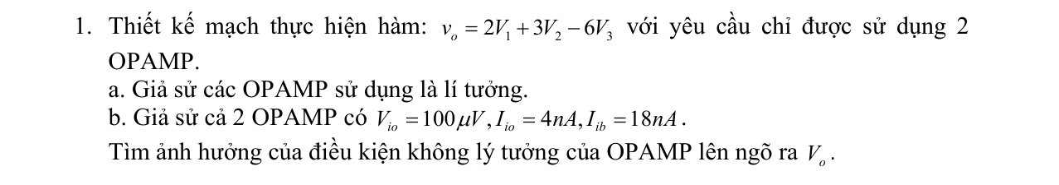
a) Ta có: $v_{o}={2V}_{1}+{3V}_{2}-{6V}_{3}$
Chọn mạch khuếch đại đảo để thiết kế tầng 1:
Thiết kế: $v_{o1}=-{2V}_{1}-{3V}_{2}$
Chọn $R_{F}=30kΩ$ $⟹\left\{\begin{aligned}R_{1}=15kΩ \\ R_{2}=10kΩ\end{aligned}\right.$
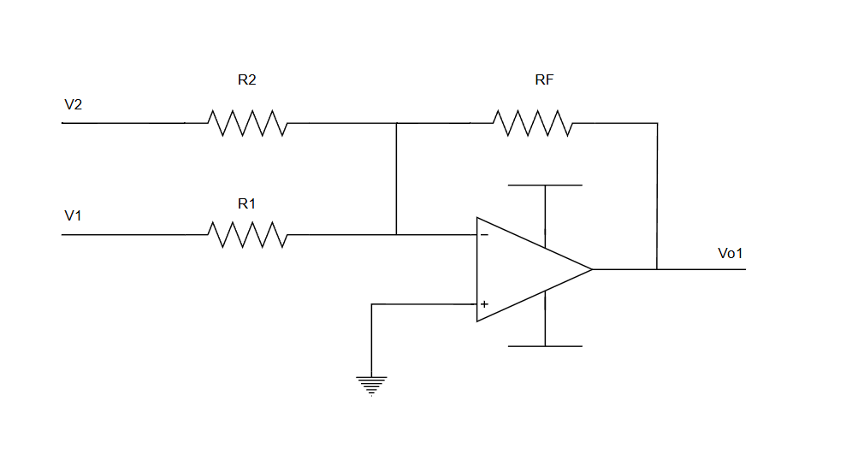
Chọn mạch khuếch đại đảo để thiết kế tầng 2:
Thiết kế: $v_{o}=-v_{o1}-{6V}_{3}$
Chọn $R_{G}=60kΩ$ $⟹\left\{\begin{aligned}R_{3}=10kΩ \\ R_{4}=60kΩ\end{aligned}\right.$
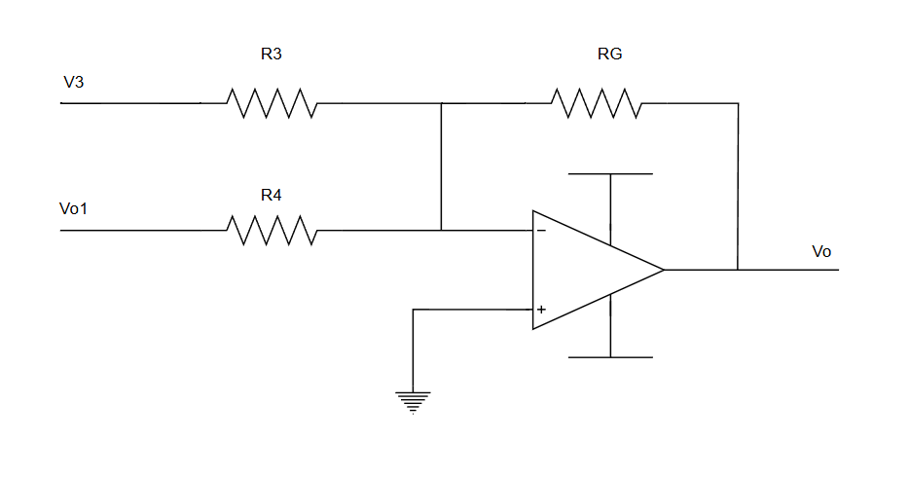
Mạch đã thiết kế:
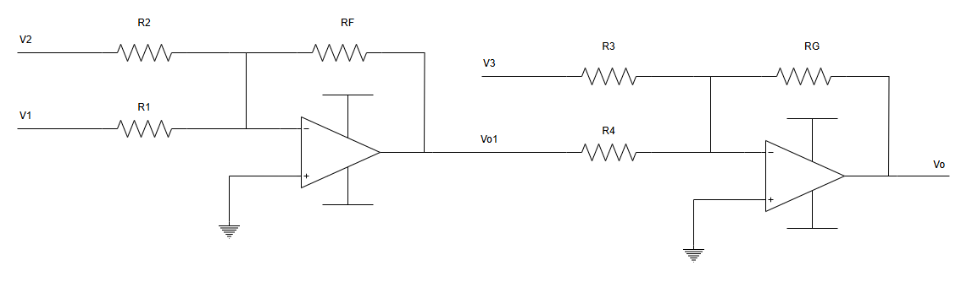
Mô phỏng:
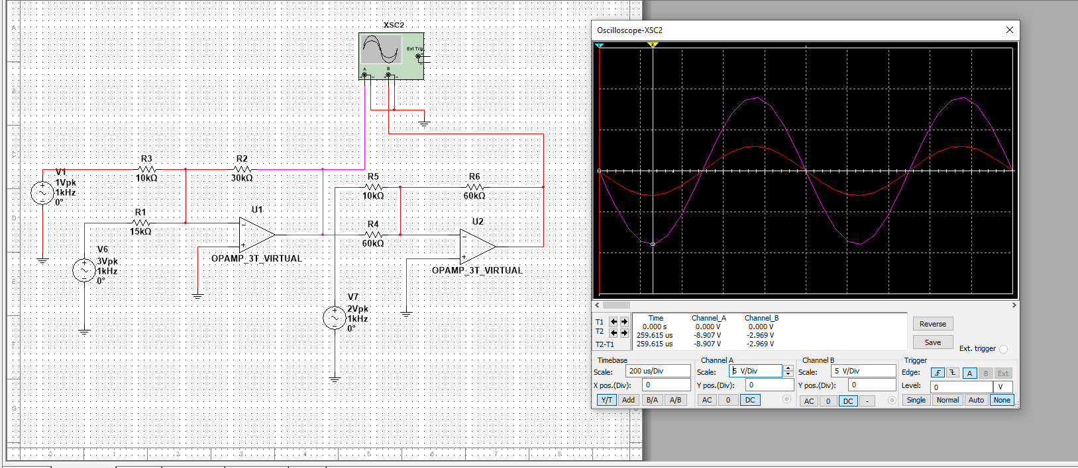
b)
Xét tầng 1:
Ảnh hưởng do $V_{io}$ gây ra:
$${Δv}_{1}= \left(1+\frac{R_{F}}{R_{1}∥R_{2}}\right).V_{io}=6.V_{io}=600μV$$
Ảnh hưởng do $I_{io}, I_{ib}$ gây ra:
$$\left\{\begin{aligned}\left|I^{+}-I^{-}\right|=I_{io} \\ \frac{I^{+}+I^{-}}{2}=I_{ib}\end{aligned}\right.⟹\left\{\begin{aligned}I^{+}=16nA \\ I^{-}=20nA\end{aligned}\right.$$
$${⟹Δv}_{1}= I^{-}.R_{F}=600μV$$
$${⟹v}_{o1}=-{2V}_{1}-{3V}_{2}±600μV±600μV$$
Xét tầng 2:
Ảnh hưởng do $V_{io}$ gây ra:
$${Δv}_{o}= \left(1+\frac{R_{G}}{R_{3}∥R_{4}}\right).V_{io}=8V_{io}=800μV$$
Ảnh hưởng do $I_{io}, I_{ib}$ gây ra:
$${Δv}_{o}= I^{-}.R_{G}=1.2mV$$
Ảnh hưởng do tầng 1 gây ra:
$${Δv}_{o}=-\frac{R_{G}}{R_{4}}V_{o1}-\frac{R_{G}}{R_{3}}V_{3} \left(-\frac{R_{G}}{R_{3}}V_{3}=0\right)$$
$$⟹{Δv}_{o}=-\frac{60k}{60k}∙{Δv}_{1}=-\frac{60k}{60k}∙\left(±600μV±600μV\right)=∓600μV∓600μV$$
Ảnh hưởng của điều kiện không lý tưởng của Opamp gây ra:
$${Δv}_{o}=±800μV±1.2mV∓600μV∓600μV$$
$${⟹v}_{o}={2V}_{1}+{3V}_{2}-{6V}_{3}±800μV±1.2mV∓600μV∓600μV$$
Mô phỏng:
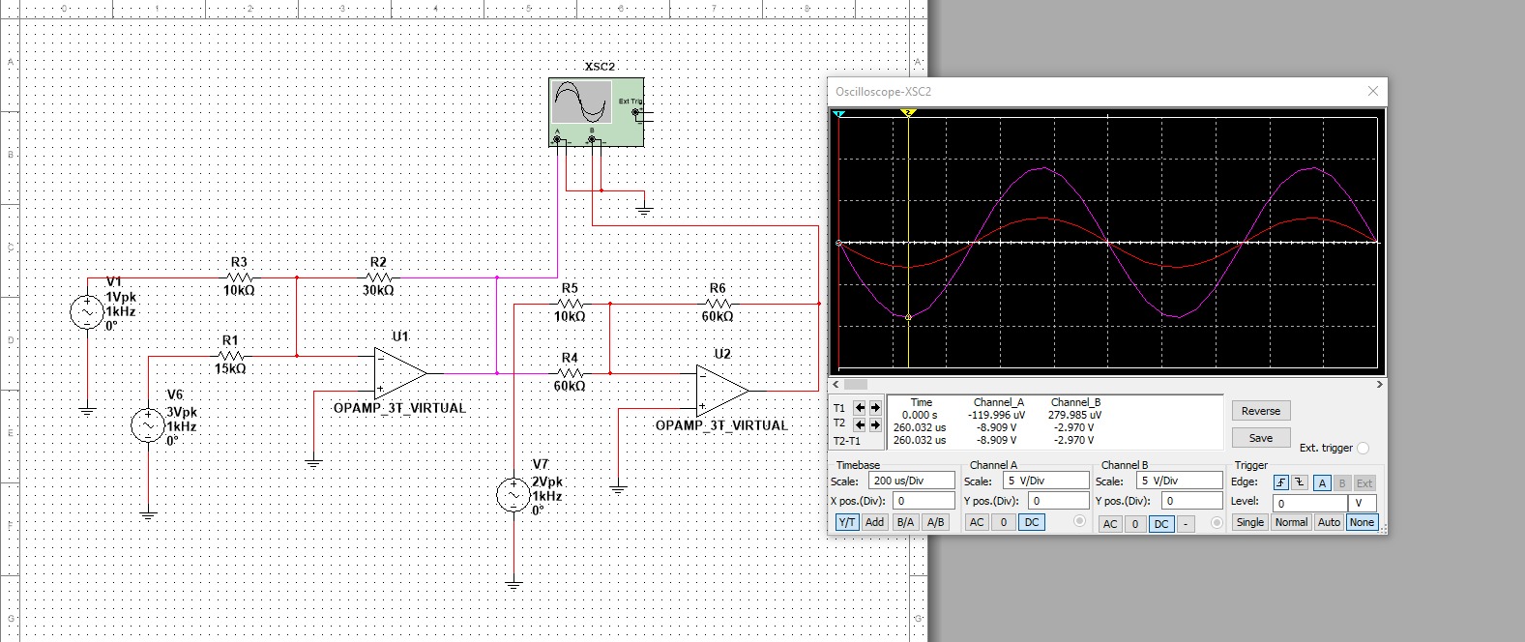

Câu 2:
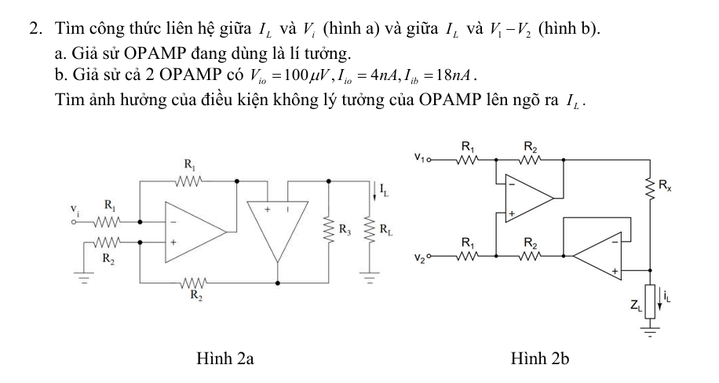
Hình a
a) 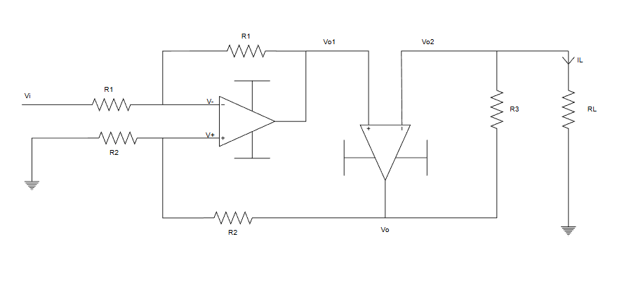
OpAmp 1:
$$\frac{V_{o1}-V^{-}}{R_{1}}=\frac{{V^{-}-V}_{i}}{R_{1}}⟹V_{i}=2{V^{-}-V}_{o1}$$
$$⟹V_{i}=2{V^{+}-V}_{o1}$$
$$\frac{V_{o}-V^{+}}{R_{2}}=\frac{V^{+}}{R_{2}}⟹{V_{o}=2V}^{+}$$
$$⟹V_{i}={V_{o}-V}_{o1}⟹V_{o1}=V_{o}-V_{i}$$

OpAmp 2:
$$V^{+}=V^{-}⟹\frac{V_{o}-V_{o2}}{R_{3}}=\frac{V_{o2}}{R_{L}}=I_{L}$$
$$⟹V_{o}=I_{L}R_{3}+V_{o2}$$
Ta có:
$$V_{o1}=V_{o2}⟹V_{o}=I_{L}R_{3}+V_{o}-V_{i}$$

$$⟹V_{i}=I_{L}R_{3}$$
Mô phỏng:
b)

Hình b
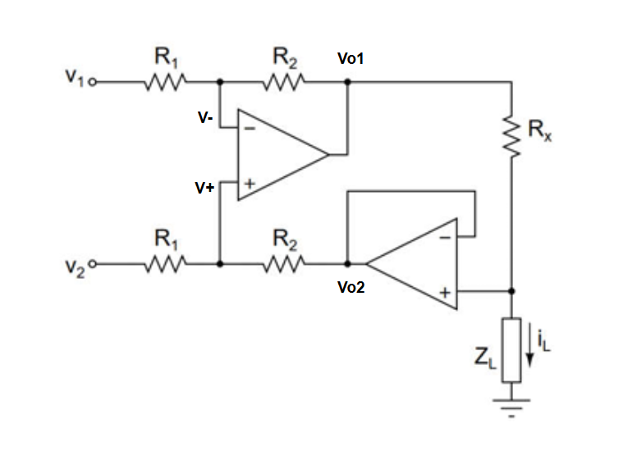
a)
Opamp 1:
Ta có:
$$V^{+}=V^{-}$$
$$\frac{V_{o1}-V^{-}}{R_{2}}=\frac{{V^{-}-V}_{1}}{R_{1}}⟹V_{1}=\left(\frac{R_{1}}{R_{2}}+1\right)V^{-}-\frac{R_{1}}{R_{2}}V_{o1}$$
Opamp 2:
$$\frac{V_{o2}-V^{+}}{R_{2}}=\frac{{V^{+}-V}_{2}}{R_{1}}⟹V_{2}=\left(\frac{R_{1}}{R_{2}}+1\right)V^{+}-\frac{R_{1}}{R_{2}}V_{o2}$$
Ta có:
$$\frac{V_{o1}-V_{o2}}{R_{x}}=\frac{V_{o2}}{Z_{L}}=I_{L}$$
$$⟹V_{o1}-V_{o2}=R_{x}I_{L}$$
$$V_{1}-V_{2}=-\frac{R_{1}}{R_{2}}\left(V_{o1}-V_{o2}\right)=-\frac{R_{1}}{R_{2}}R_{x}I_{L}$$
$$⟹I_{L}=-\frac{R_{2}}{R_{1}R_{x}}\left(V_{1}-V_{2}\right)$$
Mô phỏng:
b)

Câu 3:
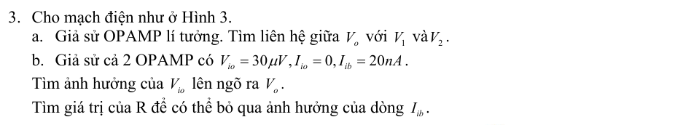
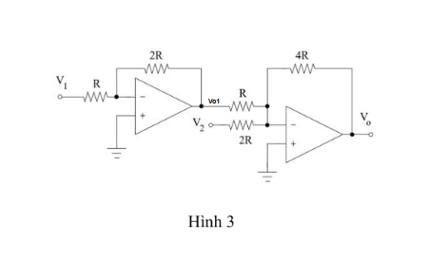
a)
Tầng 1:
$$V_{o1}=-\frac{2R}{R}V_{1}=-2V_{1}$$

Tầng 2:
$$V_{o}=-\frac{4R}{R}V_{o1}-\frac{4R}{2R}V_{2}$$
$$⇒V_{o}=8V_{1}-2V_{2}$$
Mô phỏng:
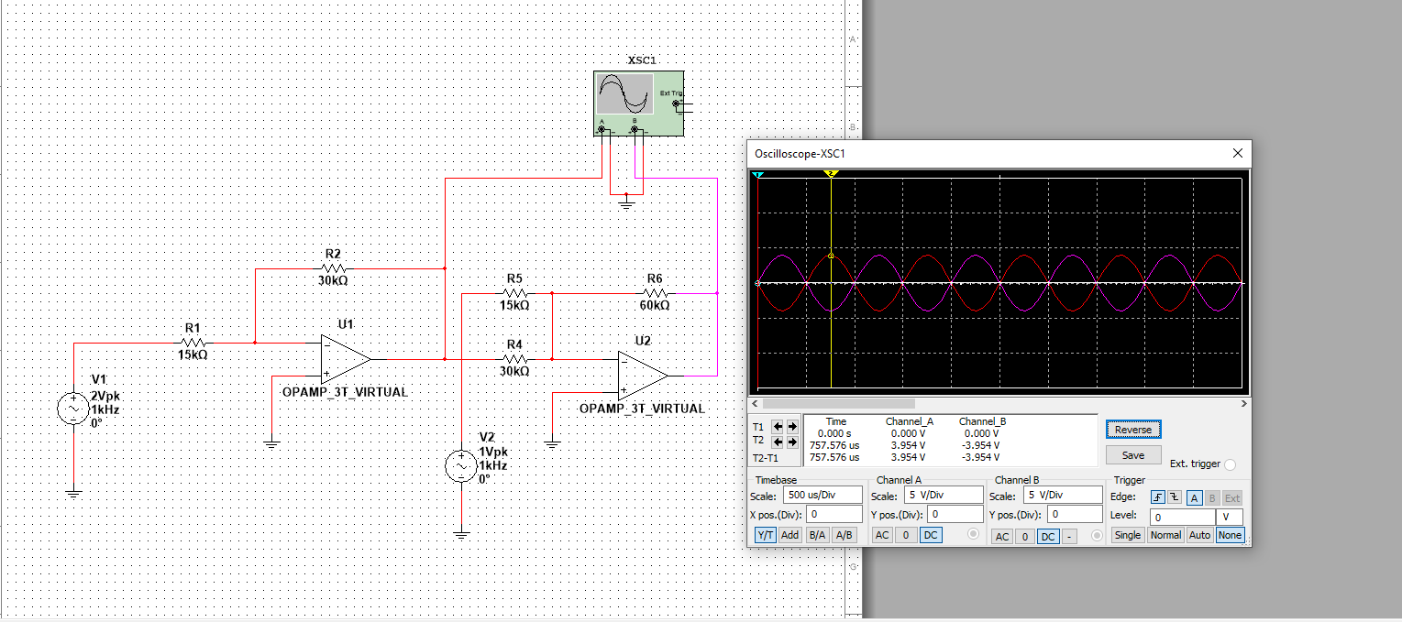
b)
Xét tầng 1:
Ảnh hưởng do $V_{os}$ gây ra:
$${Δv}_{1}=\left(1+\frac{2R}{R}\right).V_{os}=3.30μ=90μV$$
Ảnh hưởng do $I_{io}, I_{ib}$ gây ra:
$$\left\{\begin{aligned}\left|I^{+}-I^{-}\right|=I_{io} \\ \frac{I^{+}+I^{-}}{2}=I_{ib}\end{aligned}\right.⟹\left\{\begin{aligned}I^{+}=20nA \\ I^{-}=20nA\end{aligned}\right.$$
$${⟹Δv}_{1}= I^{-}.2R=40R nV$$
$${⟹V}_{o1}=-2V_{1}±90μV±40R nV$$
Xét tầng 2:
Ảnh hưởng do $V_{io}$ gây ra:
$${Δv}_{o}= \left(1+\frac{4R}{R∥2R}\right).V_{io}=7.30μ=210μV$$
Ảnh hưởng do $I_{io}, I_{ib}$ gây ra:
$${Δv}_{o}= I^{-}.4R=80R nV$$
Ảnh hưởng do tầng 1 gây ra:
$${Δv}_{o}=-\frac{4R}{R}V_{o1}-\frac{4R}{2R}V_{2} \left(-\frac{4R}{2R}V_{2}=0\right)$$
$$⟹{Δv}_{o}=-4{Δv}_{1}=∓360μV∓160R nV$$
Ảnh hưởng của điều kiện không lý tưởng của Opamp gây ra:
$$⟹{Δv}_{o}=8V_{1}-2V_{2}±210μV±80R nV∓360μV∓160R nV$$
Để loại bỏ ảnh hưởng của $I_{ib}⟹160R nV≪210μV$
$$⟹0.16R≪21⟹R≤131.25Ω$$
$$⟹R=130 Ω$$
Mô phỏng:
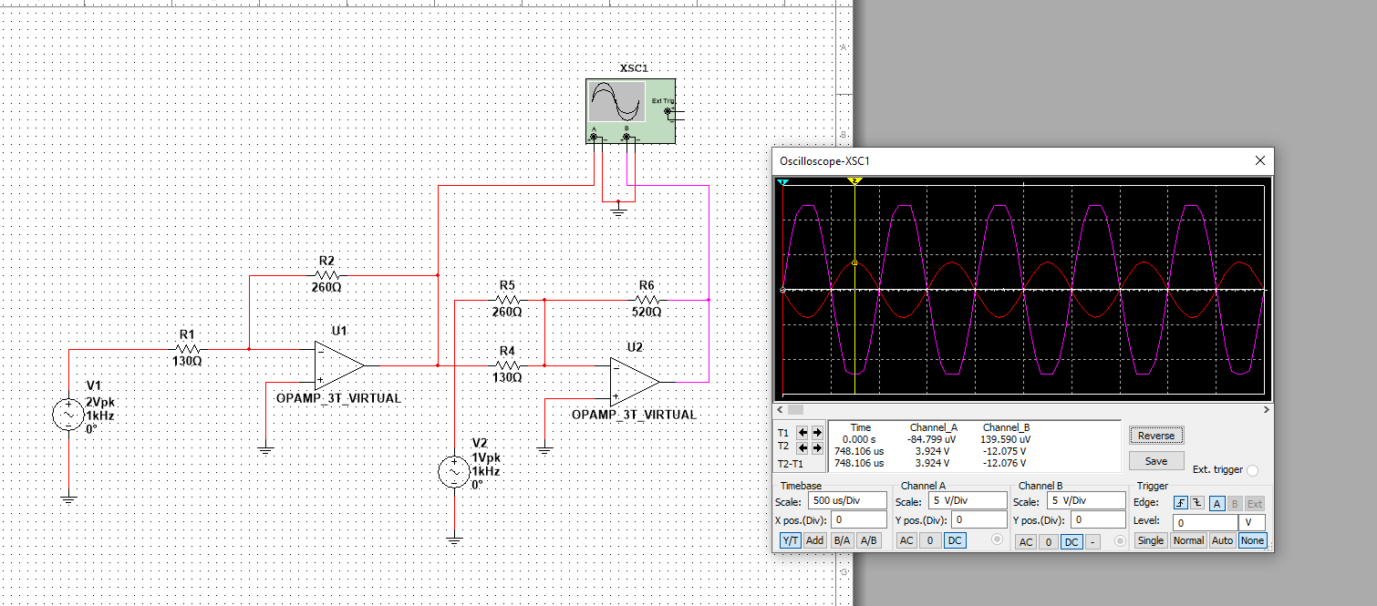

Câu 4:
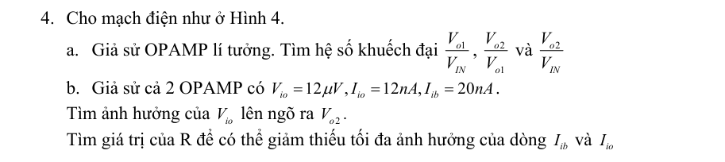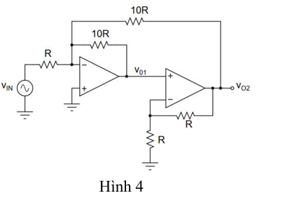
a) Opamp lý tưởng.
Xét Op-Amp 1
$$\frac{v_{o1}}{10R}+\frac{v_{o2}}{10R}=\frac{{-V}_{in}}{R} (1)$$
Xét Op-Amp 2
$$\frac{v_{o2}}{2R}=\frac{v_{o1}}{R}⇒\frac{v_{o2}}{v_{o1}}=2 (2)$$
Từ (1) và (2), ta có:
$$\frac{v_{o1}}{10R}+\frac{v_{o2}}{10R}=\frac{{-V}_{in}}{R}⇒3v_{o1}={-10V}_{in}$$
$$⇒\left[{\frac{v_{o1}}{V_{in}}=-\frac{10}{3} \atop \frac{v_{o1}}{V_{in}}=-\frac{20}{3}}\right.$$
b)
Tầng 1:
Ảnh hưởng của $V_{os}$:

